笑顔で働き続けられる職場をつくろう！
安全衛生委員会を活用し、

2004年の独立行政法人化に伴って、国立病院機構の労働者は、労働安全衛生法の適用となり、安全衛生委員会の設置、労使同数の委員の選出などが法的にも義務づけられ10年。第１回の安全衛生委員会アンケートを2008年に行い、今回第2回のアンケートを実施した結果、安全衛生委員会活動を通じて、確実に職場の労働環境改善の成果があがってきていますが、新たなる課題も出てきています。このリーフを利用して今一度安全衛生委員会とはなにか確認し、安全衛生委員会を活用して、職場環境の改善を図りましょう。

○安全衛生委員会とは
安全衛生委員会とは、労使協議の場ではなく、労働災害防止と健康の確保に向けて、安全衛生活動の推進を図る場所です。施設側と労働者側とで委員会を構成し、労働者の安全と健康を具体的にどう守っていくかを施設側と共通の問題意識として共有するため、問題解決能力はとても高いです。

○委員会の構成
「委員長を除く委員の半数（3名）は、職員の過半数で組織する労働組合、過半数を組織する労働組合がないときは職員の過半数を代表する者の推薦に基づき所属長が指名します。

開催回数 | 毎月1回以上  必要があれば、即対応
議事 | 運営に必要な事項は委員会が自ら定める
記録の保存 | 重要な議事内容の記録  3年間の保存
賃金の保障 | 会議の開催に要する時間は労働時間とされる  ＊勤務時間外の場合は割増賃金が必要。
○委員会の運営

○安全衛生管理体制（独法安全衛生員会規定第4条）
管理者 | 病院
統括安全衛生管理者 | 副院長
安全管理者 | 事務部長
衛生管理者 ＊ | 医長
衛生管理担当者 | 班長
安全管理担当者 | 班長
産業医 | 有資格者
作業主任者 | 職場ごとに設置

＊衛生管理者については、職員数が200人を超
える病院は2名、職員数が500人を超える病院
は3名選出する。

○委員会での議題
1．職員の危険及び健康障害を防止するための基本となるべき対策に関すること
2．職員の健康の保持増進を図るための基本となるべき対策に関すること
3．業務上の災害の原因及び再発防止対策で、安全及び衛生に関すること
4．その他職員の危険及び健康障害の防止並びに健康の保持増員に必要と認められる重要事項に関すること

職員の健康面 | 設備 | その他
・2交替看護師の定期的な心電図検査  ・予防接種  ・感染対策  ・健康問題  ・病休者数  ・感染症問題  ・長時間勤務  ・休憩・休息  ・禁煙 | ・休憩室  (エアコンの不具合等)  ・病院環境  (駐車場・防犯体制・消防)  ・病棟環境  (雨漏り等)  ・更衣室  (異臭問題等)  ・害虫駆除 | ・除雪等々  ・通勤・公務災害等・院内の苦情について  ・患者からの暴力について
委員会として取りあげられている議題 その他の議題

2014年安全衛生委員会アンケートより

○提出資料される資料
その他提出資料

・メンタルヘルス受診状況
・マタハラ状況
・病児保育室の利用者数
・職場巡視報告書
・健康診断(実施状況、受診数、結果など)
・職場チェックリスト
・放射線量等の環境測定結果
・公務災害発生状況、
・過重労働者数(時間外100時間越え)
・9回以上の夜勤回数病棟
・メンタルヘルスの自己評価表等
・勤務表
・夏季休暇取得状況 等

2014年安全衛生委員会アンケートより

安全衛生委員会の活用で職場環境改善した特徴的な取り組み

○結核病棟のスタッフ(看護師・医師・栄養科・OT・PT・薬剤師など)に年1回QFT検査を実施させた。
○毎月の夜勤回数の報告など調査に手間のかかる事は、安全衛生委員会で平成26年1月より毎月報告させることとなった。報告は平均でなく7回△人、8回〇人と病棟ごとに提出。
○職員、患者様の安全・安心という名目で気づいたことは何でも会議に出すようになった。
○産業医が病休者や体調不良者はいないか声かけしてくれ状況把握できるようになった。
○夜勤回数、超勤の最大値の資料を毎月提出してもらい、話し合うようになった。
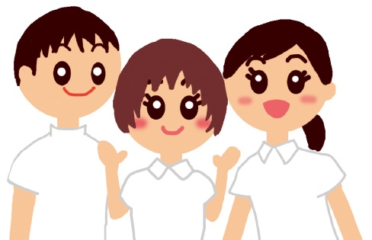
○新病棟に異動した際、休憩室などの不備を改善している。
○年休取得状況の提示につき追及で、取得日数がやや増えた
○年休の取得状況を看護部毎月提出するようになった。
○6連続勤務がなくなった。

安全衛生委員会Q＆A
Q１ 労働組合としての安全衛生委員会の事前準備はありますか？
A１ 労働組合内部での会議が必要です。新たに安全衛生対策部や委員会、または職場委員会や組合の夜勤点検委員会等において、職場の安全衛生に関する状況や諸権利の取得状況をよく把握するようにします。
Q２ 「個人的なこと」は安全衛生委員会で検討しないと言われました。
A１ とくにメンタルヘルスについては、個人の問題ではなく、職場の問題の問題です。メンタルでの病休が出た職場は、長時間・過密労働が起因しています。メンタルヘルスについての学習会を開催や厚生労働省の「メンタルヘルス対策検討会報告書」を活用して、管理者及び労働者双方の問題意識の向上を図りましょう。
Q３ 超勤について委員会で議題にならないと言われました。
A3 厚生労働省は、「安全衛生委員会で毎回の議題に労働時間管理を入れるよう」指導しています。また、「36協定」を結び、安全衛生委員会で協定の限度時間を超えていないか調査・点検を行いましょう。協定違反の実態があれば、その部署の管理・監督者の処分と団体交渉の場で是正や職場の適正人員配置を要求していきます。
Q４ 労働災害が起きたら
A４ 労働災害の原因を分析し、再発を防止するための対策を講じることは、組合や安全衛生委員会の大切な任務です。労働災害が起きたときに、その原因を「横着」「うっかりミス」「注意すれば防げた」としてすまされたり、原因を隠そうとする傾向が事業者にあります。
対応として、次の10項目が最低必要です。
① 事故がおきたら、すぐに組合に連絡が入るように病院側に要請します。
② 現場確認
③ 証言を集める
④ 正しい現認書を作る―原因分析は、安全委員会で審議し正式のものとする。
⑤ 発生原因の検討―発生職場の職員と一緒に検討する。
⑥ 対策を整理し、要求する―安全衛生委員会でまとまらない場合は、団体交渉で解決を図る。
⑦ 再開に当たって、確認―原因、責任、対策が明らかになり安全が確保されるまで再開しない。
⑧ 宣伝活動―病院に一方的に院内報や管理診療会議等で発表をさせない。
⑨ 被災者の見舞いと補償―被災者を見舞い、状況を確認し、悩みや要求を聞き改善に努める。
⑩ 職場復帰を確実に―長期療養が必要な被災者の職場復帰は無理のないように見届けること。
Q５ 罰則規定はありますか？
A５ 罰則は違反条項により異なりますが、「6か月以下の懲役または50万円以下の罰金」等です。労基法と同様、事業者に対して最低基準や措置義務を確実に実行させることを罰則で強制します。

2014年安全衛生委員会アンケートで明らかになっていることは、施設側の委員の認識が低い場合や委員会としての機能していないことです。そのため、通常取り扱う議題すら、拒否されていることが浮き彫りとなりました。（例えば、パワハラ、年休や超勤問題、職員のメンタルや病休、妊婦の夜勤や病休の状況看護師の夜勤回数など）前回のアンケートでも同じ今回と同じように、安全衛生委員会で話し合う内容を施設側が理解しておらず、議論が進まない結果が出ており、現在もその問題は解決されていないのが実態として明らかです。
しかし、運営について様々な問題がありますが、安全衛生委員会を活用して職場環境の改善につながっている支部もあります。

事業者は、法律を定める最低基準を守ること、快適な職場環境の実現と労働条件の改善をする責務があります。安全衛生委員会をさらに活用し、働き続けられる職場づくりのために労働組合として学習していくとともに、法律に基づいて行う、追及・点検していく必要があります。
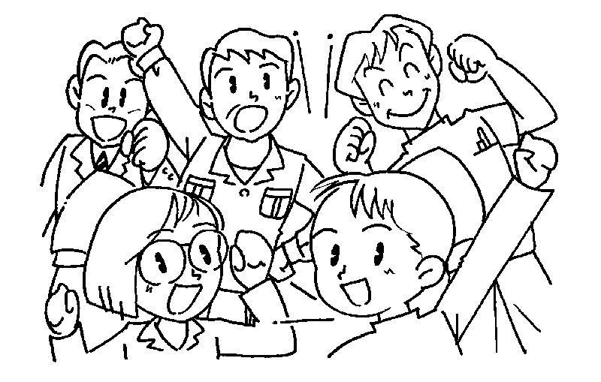
労働者の申告も法律で守られています。労使で職場環境を改善する方法を考える場です。何がどのように改善していくのかを具体化するのが安全衛生委員会です。安全衛生問題は、事業者と労働者との間で解決するのが基本ですが、追及しても進まない場合は労働基準監督署に相談しましょう。
労働安全衛生規則 第97条
「労働者は事業場にこの法律またはこれに基づく命令の規定に違反する事実があるときは、その事実を都道府県労働局長、労働基準監督署長または労働基準監督官に
申告して是正のための適当な措置をとるように求めることができる。
安全衛生委員会の活用で、
よりよい職場環境・労働条件の改善を求めていきましょう。
東京都豊島区南大塚1-48-3 TEL：03-5940-8600
E-mail:zeniro@zen-iro.or.jp 2014年12月
全日本国立医療労働組合

